108年度第2次機械專業人才認證考試試題組卷
專業等級：中級電控系統工程師
科目：程式設計
考試日期： 108年12月 22日 9：00 ~ 10：30 第 1 頁，共 頁

- 選擇題35題（佔70%）
(A) 1. 假設樓梯口燈泡亮與否係用布林變數Z來表示，假設有兩開關X及Y皆可控制燈泡，則(B) 2. 可程式控制器的輸出端點若連接七段顯示器，則宜採用下列何形式輸出？(A)繼電器(Relay)型輸出 (B)電晶體(Transistor)型輸出 (C)固態電驛(SSR)型輸出 (D)電容輸出。

(D) 3. 可程式控制器輸入端點X0與Ｘ1分別連接二個a-接點按鈕開關，輸出端Y0驅動一個指示燈。若動作要求為：當同時啟動兩個按鈕按下時，指示燈亮起來；鬆開任一個按鈕，則指示燈熄滅，其階梯圖為何？
(A)
(B)
(C)
(D)

(C) 4. 執行下列陳述式後，變數arrayValue中的值為多少呢？(A) 11 (B) 12 (C) 7 (D) 10。
[Visual Basic]
Dim testArray(,) As Integer = _
{{1,2,3,4},{5,6,7,8},{9,10,11,12}}
Dim arrayValue As Integer
arrayValue = testArray(2, 3)
[Visual C/C++]
int testArray[][4]= {{1,2,3,4},{5,6,7,8},{9,10,11,12}};
int arrayValue;
arrayValue = testArray[2][3];

(A) 5. 下列那些呼叫可以改變主程式所傳來的參數，也可以將參數再傳回去給主程式？(A)傳址呼叫 (B) 傳值呼叫 (C) 傳訊呼叫 (D) 傳播呼叫。

(D) 6. 物件導向程式中，一個class內可定義多個相同名稱之函數，其概念與下列那個名詞最相關？(A) 抽象化(abstraction ) (B) 封裝(encapsulation) (C) 繼承 ( inheritance ) (D) 多載(overloading )。

(C) 7. 關於PLC步進指令的描述，下列何者錯誤？(A) 進入某一個步進點的指令為SET (B) 某一步進點的起始指令為STL (C) 將步進點母線轉線轉回系統母線的指令為END (D) 關閉某一個步進點的指令為RST。

(C) 8. 在軟體工程中，我們稱一組具有相同的資料結構和相同行為特徵的對象為：(A) 物件 (B) 函數 (C) 類別 (D) 屬性。

(A) 9. 下列何者不屬於C語言的資料型態？(A) long short (B) unsigned long int (C) unsigned int (D) signed long in 。

(A) 10. (A) LD (B) OUT (C) LDI (D) ANI 是常開接點開始運算的指令，可將常開接點由母線引入控制器的指令，以完成程式的驅動線圈或計時器等輸出指令。

(C) 11. 下列那一種資料結構無論輸入或輸出都只有一個端點？(A) 串列結構 (B) 佇列結構 (C)堆疊結構 (D) 樹狀結構。

(D) 12. 在C/C++語言<stdio.h>標頭檔中，提供了記憶體釋放的功能的函數，請問下列何者是這個函數？
(A) void abort(void); (B) void *malloc(size_t num_bytes);
(C) void *calloc(size_t x, size_t y); (D) void free(void *ptr);

(D) 13. 有關RS正反器之使用，下列何者敘述有誤？(A) 當R=0且S=1時，輸出Q為”1”。 (B) 當R=1且S=0時，輸出Q為”0” (C) 當R=0且S=0時，輸出Q不變 (D) 當R=1且S=1時，輸出Q為”1”。

(C) 14. 如下圖之可程式控制器-階梯圖，請問下列何者敘述有誤？(A) Y0是由 X1 啟動後自保持On直到接點X1 On (B) 屬重置優先之自保持迴路 (C) 連接X1接點之開關為常閉型 (D) 本保持迴路可使用SET與RST指令替代。
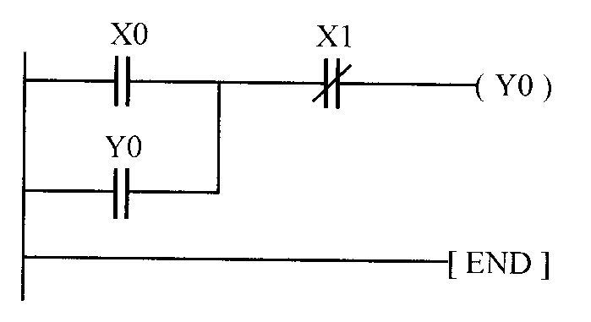

(B) 15. 下列程式執行後，電腦輸出之結果為何？(A) JSCHEN (B) JS CHEN (C) JS.CHEN (D) JOHN CHEN。

10 F$="JOHN-SON"
20 S$="CHEN"
30 N$= LEFT$(F$,1)+MID$(F$,6,1) +CHR$(32)+LEFT$(S$,4)
40 PRINT N$
50 END

(D) 16. 物件導向程式設計過程中，下列常用事件的使用時機何者是錯誤？(A) 當表單載入時使用Form_Load (B) 當表單被按下時使用Form_Click (C) 當滑鼠被按下時 Mouse_Down (D) 當按鈕被按下時Key_Press。

(D) 17. 某一C語言程式如下所示：
void main()
{
int i,sum;
i=1;
sum=0;
while (i<=10)
{
sum += i;
i++;
}
printf(“The sum is %d \n”,sum);
}
執行完這些指令後，會輸出下列那一種結果呢？(A) The sum is 10 (B) The sum is 30 (C) The sum is 45 (D) The sum is 55。

(D) 18. 有一可程式控制器之階梯圖如下圖所示，若計時器T1及T2之時基為0.1秒，請問下列Y0動作時序圖何者為正確？
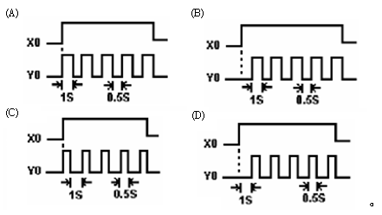

(B) 19. 下圖之邏輯閘稱做什麼閘？(A) 互斥或閘 (B) 反互斥或閘 (C) 或閘 (D)及閘。

(D) 20. 在程式設計中，若函式可以呼叫函式自己本身，此種函式稱之為：(A) CallBack函式 (B) 中斷函式 (C) 建構元函式 (D) 遞迴函式。

(C) 21. 有關
#define _MyValue 30
描述，下列何者不正確？(A) _MyValue它的值永遠是30 (B) _MyValue在編譯階段會被改成30而後進行編譯 (C) _MyValue會佔有一個記憶體位置 (D) 以上皆非。

(B) 22. 請問下列何者不能正確初始化一個陣列？
(A) int n[] = { 0, 2, 0, 4, 5, 6 }; (B) int n[ 5 ] = { 0, 2, 0, 4, 5, 6 }; (C) int n[ 5 ] = { 5 };
(D) int n[ 5 ] = { 3, 3, 3 };

(A) 23. 下列那一個操作字串的函式不會自動在字串末加NULL字元？
(A) strncpy (B) strncat (C) strcpy (D) strcat

(B) 24. 對以下定義之陣列之敘述何者正確？
int a[10]={6,7,8,9,10};
(A) 將5個初始值依次賦予a[1]至a[5]
(B) 將5個初始值依次賦予a[0]至a[4]
(C) 將5個初始值依次賦予a[6]至a[10]
(D) 陣列長度與初始值數量不相同，所以此句語法不正確。

(A) 25. 執行下面的程序區段後，變數k的值為：
int k=3, s[2];
s[0]=k;
k=s[1]*10;
(A) 不定值 (B) 33 (C) 30 (D) 10。

(C) 26. 以下對C語言敘述何者正確？(A) C語言程序總是以第一個定義函數開始執行 (B) C語言中，函數的定義須在main()函數中進行 (C) C語言程序總是從main()函數開始執行 (D) C語言程序中main()函數須置於程式的開端。

(B) 27. 下圖為一D型正反器，請問圖中CLK的觸發方式為何？(A) 正準位觸發 (B) 正緣觸發 (C) 負準位觸發 (D) 負緣觸發。
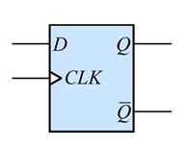

(D) 28. 請問以下何者是C語言用來讀取字元的方法(ch為單一字元變數)？(A) cin>>ch (B) cin.get(ch) (C) ch=cin.get() (D) ch=getchar()。

(D) 29. 已知 int x=7, y=8, z=9; 則下列敘述執行後x, y, z之值為：
if(x>y)
y=z;
z=x;
x=y;
(A) x=7, y=8, z=9 (B) x=9, y=8, z=7 (C) x=8 ,y=9, z=9 (D) x=8, y=8, z=7。

(A) 30. $F=(A⋅B+\overline{C})⋅(A+B⋅C)$的互補函數為何？(A)$\overline{A}+\overline{B}⋅C$ (B) $\overline{B}+\overline{A}⋅C$ (C) $A⋅(B+\overline{C})$ (D) $B⋅(A+\overline{C})$。

(D) 31. 以下的C語言程序，給指標ptr分配了3個double型態的動態記憶體，請問空格中應填入下列那一個陳述句？(A) sizeof(double) (B) sizeof(3*double) (C) sizeof(double*) (D) 3*sizeof(double)。

main()
{
double *ptr;
ptr=(double *) malloc ( );
ptr[0]=1.0; ptr[1]=2.0; ptr[2]=3.0;
}

(C) 32. 對字符陣列(字串) s，請問下列何者不合法？
(A) char s[]="Taiwan"；
(B) char s[20]={"Taiwan"}；
(C) char s[20]；s="Taiwan"；
(D) char s[20]={'T','a','i', 'w', 'a', 'n' }；

(D) 33. 請問在執行完下列指令後的三個輸出值為何？
double x = 1.23456789;
cout << fixed;
cout << setprecision(5) << x;
cout.precision(3);
cout << x;
cout << x;

(A) 1.2346, 1.23, 1.23 (B) 1.23457, 1.235, 1.23456789
(C) 1.2346, 1.23, 1.23456789 (D) 1.23457, 1.235, 1.235

(D) 34. 有一可程式控制器的輸入界面為汲入(Sink)模式如下圖，若輸入端點X1規劃為NPN型光電感測開關，則下列何者敘述有誤？(A) 感測開關之電源正極可接至PLC之 24V+端點 (B) 感測開關之射極端點應接至COM端點 (C) 感測開關之開集極輸出應接至輸入端點X1 (D) 感測開關之電源正極一定得接至PLC之24V+端點。
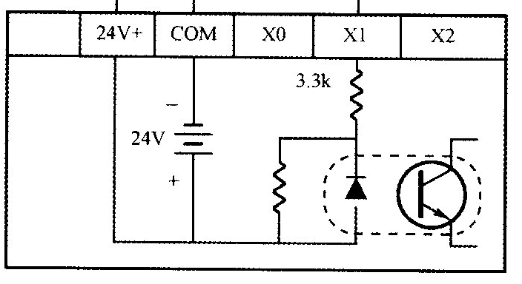

(D) 35. CPU控制外部設備工作的方式有____。
- 程序查詢輸入/輸出方式 ②中斷輸入/輸出方式 ③DMA輸入/輸出方式
(A) ① (B) ①+② (C) ①+③ (D) ①+②+③。

二. 問答題（佔30%）：共2題，每題15分。
1. 請寫出或畫出下列程式的執行結果。
#include <stdio.h>
void StaticLocal(void);
{ static int x = 30;
printf(“\nx on entering:%d\n”, x--);
printf(“x on exiting:%d\n”,--x);
}
int main()
{ int i, j, x = 2, y = 5, z = 7;
float a;
printf(“x=%d, y=%d, and z=%d.\n”,x,y,z);
z=z%y*x+(y*z)/3;
printf(“y=%d and z=%d.\n”,--y, z);
a=(float)z/y;
printf(“a=z/y=%.2f.\n”,a);
StaticLocal();
StaticLocal();
return 0;
}

*解答：
x=2, y=5, and z=7.
y=4 and z=15.
a=z/y=3.75.
x on entering:30
x on exiting:28
x on entering:28
x on exiting:26

2. 請依以下宣告及註解的敘述，找出以下五個程式碼的錯誤並寫出正確的程式碼。
int *Ptr; // 陣列z的參考指標
int number;
int z[ 6 ] = { 10, 20, 30, 40, 50, 60 };
(a) //設定指標指向z的第0個元素
Ptr = Ptr + 2;
(b) // 使用指標取得陣列z的第2個元素
number = Ptr + 2;
(c) // 將陣列z的第3個元素(40)指定給number變數
number = *Ptr(3 );
(d) //由大到小顯示整個陣列z的值
for ( size_t i = 6 ; i > 0; --i )
cout << Ptr[ i ] << endl;
(e)
z++;

*解答：
(a) Ptr=z (20%)
(b) number=*(Ptr+2) (20%)
(c) number = Ptr(3 ); (20%)
(d) for ( size_t i = 5; i >= 0; --i ) (20%)
cout << zPtr[ i ] << endl;
(e) z為陣列名稱，不能使用於指標運算。

